УНИВЕРСИТЕТ ИТМО

ТЕХНИЧЕСКИЙ ОТЧЁТ
Агентная генерация вариантов использования и диаграмм деятельности по функциональным и нефункциональным требованиям

Исполнитель: Боцман Артём
Версия отчёта: 13 сентября 2026 г.

Санкт-Петербург
2026

СОДЕРЖАНИЕ
РЕФЕРАТ 3
ПЕРЕЧЕНЬ СОКРАЩЕНИЙ И ОБОЗНАЧЕНИЙ 4
1 Постановка задачи 5
2 Обзор подходов и аналогов 6
3 Входные данные и типизированные модели 7
4 Архитектура и реализация 10
5 Методика экспериментальной оценки 12
6 Результаты экспериментов 15
7 Обсуждение результатов 20
8 Ограничения и угрозы достоверности 20
9 Воспроизводимость и развёртывание 21
ЗАКЛЮЧЕНИЕ 22
СПИСОК ИСПОЛЬЗОВАННЫХ ИСТОЧНИКОВ 22
ПРИЛОЖЕНИЕ А. Карта файлов воспроизведения 23

РЕФЕРАТ
Отчёт содержит описание и экспериментальную проверку программной системы, которая преобразует функциональные и нефункциональные требования к приложению в структурированные варианты использования, пользовательские и системные истории, типизированные диаграммы деятельности, Mermaid-представления и двусторонний реестр трассировки. Система располагается после аналитического этапа и до кодогенерации: пользователь получает проверяемое описание поведения до запуска более дорогого этапа создания кода.
Решение реализовано на Python и LangGraph как два специализированных агентных подграфа и корневой оркестратор. Большая языковая модель интерпретирует смысл требований; детерминированный код назначает идентификаторы, проверяет схемы, целостность ссылок, графовые инварианты и ограничивает число исправлений. Итоговые изображения строятся Mermaid-рендерером по принятой типизированной модели; языковая модель не рисует изображение непосредственно.
На контролируемом наборе DEV20 выполнено по три независимых повтора одиночного вызова LLM и полного графа. Полный граф прошёл сквозную проверку в 60 из 60 запусков, одиночный вызов — в 2 из 60. Средняя по проектам F-мера трассировки составила 0,963 против 0,835. На отдельном наборе из 20 проектов руководителя размером от 6 до 74 функциональных требований полный граф завершил 19 из 20 проектов, одиночный вызов — 9 из 20; парная разность равна 0,50, 95%-й доверительный интервал [0,30; 0,70], p = 0,001953. Цена надёжности — увеличение медианного времени с 16,1 до 56,3 с и среднего расхода с 10,6 до 62,0 тыс. токенов на запуск DEV20.
Ключевые слова: требования, варианты использования, диаграммы деятельности, агентная система, LangGraph, трассировка, Mermaid, валидация, воспроизводимость.

ПЕРЕЧЕНЬ СОКРАЩЕНИЙ И ОБОЗНАЧЕНИЙ
Обозначение | Расшифровка
ФТ | функциональное требование
НФТ | нефункциональное требование
LLM | большая языковая модель
UC | вариант использования
E2E | сквозная успешность всего комплекта артефактов
F1 | F-мера, гармоническое среднее точности и полноты
DEV20 | открытая часть тестового набора из 20 проектов
Gold | зафиксированная эталонная разметка ожидаемых элементов
TraceManifest | машиночитаемый реестр прямых и обратных связей

1 Постановка задачи

1.1 Проблема и место решения в жизненном цикле
Исходные требования описывают функции и ограничения приложения естественным языком. Между ними и программным кодом отсутствует проверяемый поведенческий слой: границы процессов, участники, основной ход, альтернативы, ошибки и происхождение элементов часто остаются неявными. Если неоднозначность обнаруживается только после кодогенерации, исправление затрагивает уже созданный код, тесты и документацию.
Разработанная система располагается после аналитика и до кодирующего агента. Она уменьшает неоднозначность не за счёт общей переформулировки текста, а за счёт явного представления акторов, шагов, ожидаемых результатов, ветвлений и связей с исходными требованиями. Пользователь может проверить сценарии и диаграммы до кодогенерации и локализовать замечание до конкретного требования.

1.2 Почему недостаточно детерминированных средств
Pyreverse, GitDiagram, DeepWiki и другие средства обратного анализа получают структуру из существующего кода или репозитория. Они полезны после реализации, но не решают задачу до кода: не выводят из требований бизнес-цели, границы вариантов использования, альтернативные и ошибочные сценарии. Mermaid CLI и Structurizr DSL визуализируют уже заданное описание, но сами не интерпретируют требования.
LLM необходима для смысловой декомпозиции естественного языка. Однако вероятностный ответ без контроля может содержать пропуски, лишние элементы и некорректные ссылки. Поэтому применяется гибридный подход: LLM предлагает содержание, а типизированные модели, валидаторы и ограниченные циклы исправления обеспечивают контролируемость.

1.3 Цель и задачи
Цель работы — разработать и экспериментально проверить воспроизводимый агентный конвейер, который до кодогенерации формирует из ФТ и НФТ полный, машинно-проверяемый и трассируемый комплект вариантов использования и диаграмм деятельности.
1) определить типизированные модели входных требований, вариантов использования, сценарных шагов, диаграмм деятельности и связей трассировки;
2) реализовать два специализированных графа и корневой оркестратор с ограниченными циклами проверки и исправления;
3) реализовать формальные проверки, семантическую критику, ограниченное исправление и детерминированный рендеринг Mermaid;
4) подготовить тестовые наборы, эталонную разметку, валидаторы и метрики качества для входов разного размера;
5) сравнить полный граф с одиночным вызовом той же LLM по качеству, сквозной успешности, трассировке, времени и стоимости.

2 Обзор подходов и аналогов
Прямого количественного аналога с тем же входом и полным набором выходов не найдено. Поэтому аналоги разделены по фактическому назначению, а прямым экспериментальным базовым вариантом выбран одиночный вызов той же LLM с теми же входом, схемой результата и модулем оценки.
Таблица 1 — Сопоставление существующих подходов
Подход | Вход | Результат | Ограничение относительно задачи
Pyreverse | Python-код | структурные UML-диаграммы | код уже должен существовать; поведение из требований не выводится
GitDiagram | репозиторий | обзор структуры репозитория | работает после реализации и не формирует варианты использования
DeepWiki / DeepWiki-Open | репозиторий | документация и диаграммы | переносит LLM-вызовы в другой сервис; входом остаётся код
Mermaid CLI | готовый Mermaid-код | SVG/PNG | рендерер, а не средство анализа требований
Structurizr DSL | архитектурная модель | архитектурные представления | требует заранее заданной модели
Одиночный запрос к LLM | SpecificationReq | весь комплект за один ответ | нет промежуточной локализации ошибок и ограниченного восстановления
NOMAD | естественно-языковые требования | диаграммы классов | подтверждает принцип специализации агентов, но решает структурную, а не поведенческую задачу
Разработанное решение | SpecificationReq | UC, истории, Activity, Mermaid, трассировка, отчёт | более высокая цена; качество зависит от модели и эталонной разметки

Ferrari и соавторы показали, что при генерации UML из требований встречаются пропуски, неверные акторы, структурные дефекты и неполная трассировка. NOMAD демонстрирует полезность разделения задач между специализированными агентами, но отмечает неоднозначный эффект постоянной проверки. Query2Diagram использует принцип «типизированный граф — затем рендеринг» и отделяет структурные дефекты от смысловой релевантности. Эти наблюдения непосредственно повлияли на архитектуру и методику оценки данной работы.

3 Входные данные и типизированные модели

3.1 Входной контракт
Внешний контракт SpecificationReq содержит шесть полей: project_task, project_name, project_goal, project_description, functional_requirements и non_functional_requirements. Первые четыре поля являются непустыми строками; ФТ и НФТ задаются списками строк. После приёма входа детерминированная функция назначает стабильные идентификаторы FR-001, FR-002, … и NFR-001, NFR-002, …. Явные перечисления и части, разделённые точкой с запятой, могут быть атомизированы в FRA-…; союзы автоматически не расщепляются, чтобы не изменить бизнес-смысл.
Таблица 2 — Основные типизированные сущности
Сущность | Ключевые поля | Назначение
SpecificationRequest | задача, название, цель, описание, ФТ, НФТ | нормализованный вход со стабильными ID
UseCase | актор, цель, триггер, предусловия, сценарии, постусловия | граница бизнес-процесса
ScenarioStep | ID, порядок, actor_id, действие, ожидаемый результат, source_fr_ids | атомарный проверяемый шаг
ActivityDiagram | дорожки, вершины, рёбра, условия, use_case_id | типизированная модель поведения
TraceLink | источник, назначение, тип связи, происхождение | явная связь между уровнями
ValidationReport | статус и список блокирующих/неблокирующих проблем | решение о принятии или исправлении

3.2 Структура варианта использования
Вариант использования хранится не как произвольный абзац. Обязательными являются имя, цель, основной актор, триггер, основной сценарий и хотя бы одна ссылка на ФТ. Дополнительно задаются вторичные акторы, предусловия, успешные и неуспешные постусловия, альтернативные и исключительные сценарии, пользовательские и системные истории, отсутствующая информация и неподтверждённые предположения.
Каждый сценарный шаг содержит исполнителя, действие, ожидаемый результат и ссылки на исходные ФТ. Пользовательская история формулирует ценность для роли, а системная история — внутреннюю ответственность системы. Если actor_id отсутствует, действие относится к самой проектируемой системе, а не к оркестратору или LLM.

3.3 Структура диаграммы деятельности
Для каждого принятого варианта использования создаётся одна диаграмма деятельности. Она содержит дорожки участников, вершины начала, действия, решения, объединения и завершения, а также ориентированные рёбра с условиями. Поле use_case_id связывает диаграмму с вариантом использования; related_step_ids у вершины или ребра указывает конкретные шаги сценария, из которых элемент получен. Система не генерирует множество картинок для выбора лучшей: одна типизированная модель последовательно проверяется и при необходимости исправляется.

4 Архитектура и реализация
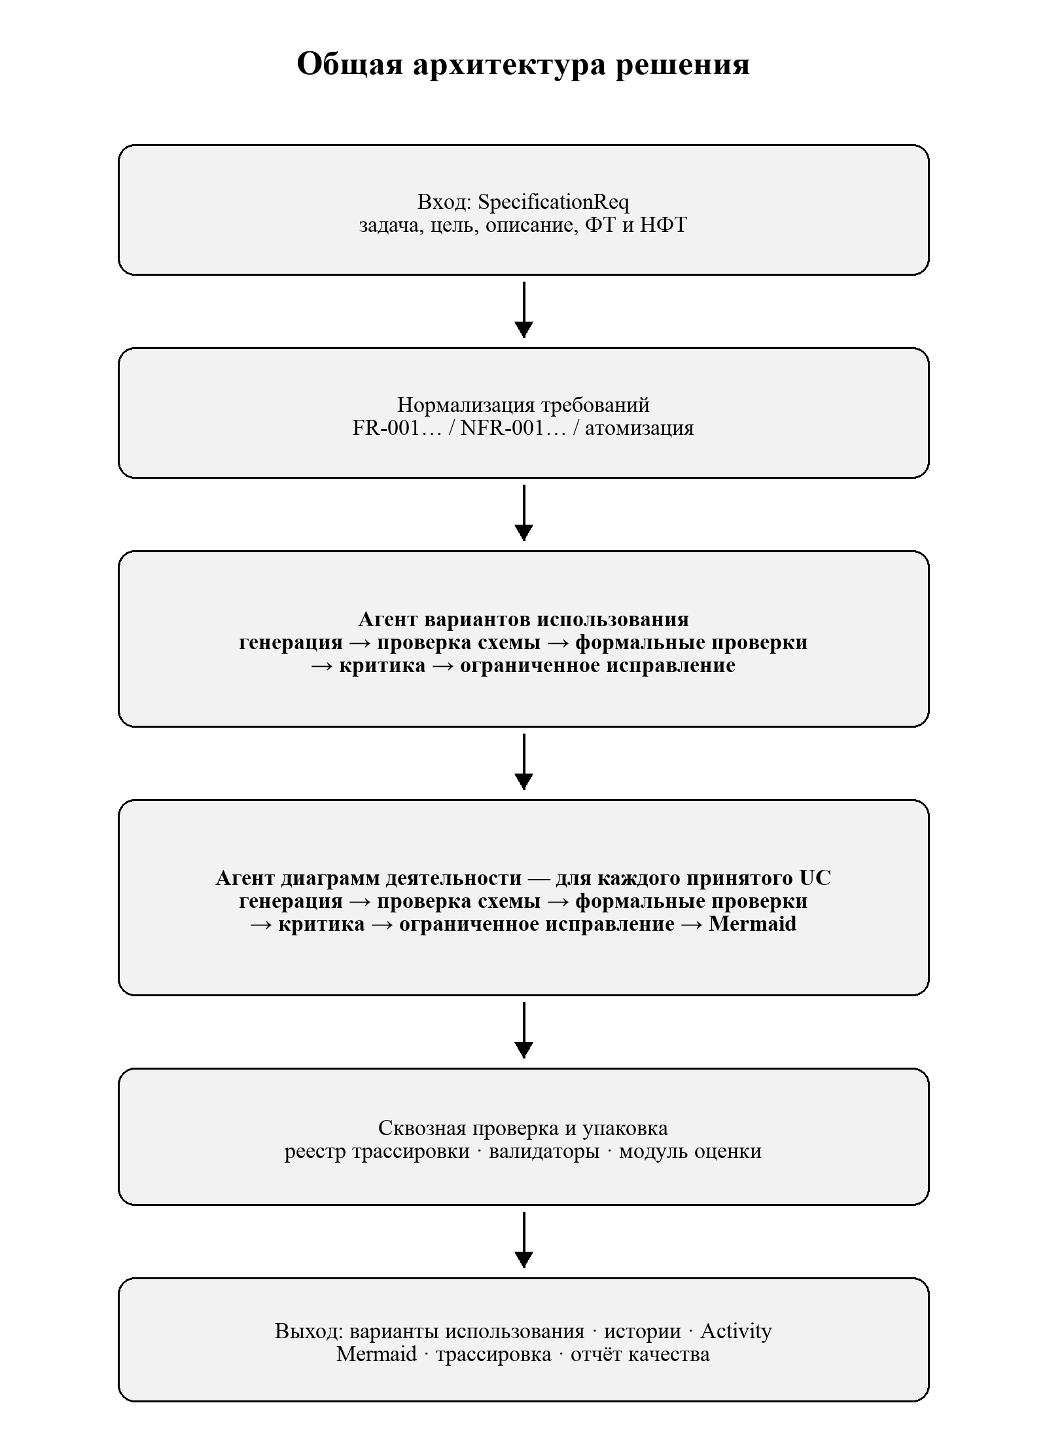
Рисунок 1 — Общая архитектура агентного конвейера

4.1 Состав графов
Исполняемых содержательных агентов два: агент вариантов использования и агент диаграмм деятельности. Корневой граф является оркестратором: он нормализует вход, запускает первый подграф, последовательно запускает второй подграф для каждого принятого UC, выполняет сквозную проверку, модуль оценки и упаковку результата. Генератор, критик и редактор являются внутренними LLM-ролями, а не отдельными агентами.
Таблица 3 — Статический состав графов
Граф | Рабочие вершины | Логические переходы | Функция
Корневой оркестратор | 6 | 7 | порядок, состояние, цикл по UC, итоговая проверка
Агент вариантов использования | 9 | 13 | генерация, схема, формальные проверки, критика, решение, исправление
Агент диаграмм деятельности | 10 | 14 | генерация Activity, проверки, критика, исправление, Mermaid
Итого | 25 | 34 | три связанных графа

4.2 Проверка, критика и ограниченное исправление
Проверка схемы гарантирует типы, обязательные поля и форматы идентификаторов. Детерминированные валидаторы проверяют покрытие требований, уникальность, ссылочную целостность, начало и конец диаграммы, достижимость, допустимые переходы, ветвления и принадлежность элементов существующим шагам. При блокирующей формальной ошибке дорогой критик может быть пропущен: системе уже известен точный код дефекта и затронутые ID.
Семантический критик получает типизированный результат и отчёты валидаторов, оценивает содержательные пропуски и возвращает структурированный вердикт. Редактор получает не общий запрос «сделать лучше», а список проблем и ID элементов. По умолчанию разрешено не более двух исправлений. Ограничение предотвращает бесконечный цикл, фиксирует верхнюю границу стоимости и переводит неустранённый дефект в явный контролируемый отказ. Значение настраиваемо от 0 до 10; два повтора выбраны как инженерный компромисс и отдельно исследуются.

4.3 Трассировка и рендеринг
TraceManifest хранит прямые и обратные связи по цепочке ФТ → вариант использования → сценарный шаг → вершина или ребро диаграммы. Ссылка на несуществующий конечный элемент не является допустимой: материализация и валидаторы должны либо создать согласованный элемент, либо удалить/отклонить висячую ссылку. Благодаря этому по замечанию к диаграмме можно найти исходное требование, а по требованию — все связанные сценарии и элементы.
После принятия Activity-модели обычная функция создаёт Mermaid-текст. Строка flowchart TD задаёт направленный сверху вниз граф; затем объявляются узлы, дорожки, переходы и подписи условий. Mermaid CLI преобразует текст в SVG/PNG. Рендерер не принимает решений о бизнес-смысле и не заменяет валидаторы.

4.4 Хранение и обработка ошибок
Промежуточное состояние может сохраняться в SQLite с thread_id. Повторные запросы к провайдеру ограничены по числу вызовов, токенам и оценочной стоимости; для временных кодов 408, 409, 425, 429 и 5xx применяется повтор с задержкой. Секреты читаются из локальных .env-файлов, которые исключены из Git. В публичный комплект записываются безопасная конфигурация, обезличенная телеметрия и итоговые артефакты.

5 Методика экспериментальной оценки

5.1 Тестовые наборы
Таблица 4 — Использованные тестовые наборы
Набор | Состав | Назначение | Статус эталона
Контролируемый benchmark | 30 проектов: DEV20 и sealed hidden10; 8 простых, 13 средних, 9 сложных; 13 RU и 17 EN | качество содержания, трассировка, повторяемость | авторская техническая Gold-разметка; hidden не использован
Набор руководителя | 20 проектов, четыре группы по 5; 6–74 ФТ | масштабирование, E2E, время, стоимость | Gold-кандидат заморожен, ожидает двух независимых экспертов

Контролируемые проекты синтетически сформированы из типовых бизнес-процессов. Для каждого заранее заданы ожидаемые акторы, варианты использования, ключевые этапы, ветвления, связи ФТ → UC, допустимые синонимы и запрещённые предположения. Набор руководителя получен отдельно и не является продолжением этих 30 кейсов; для него подготовлена собственная Gold-разметка-кандидат.

5.2 Сравниваемые режимы
Основное сравнение проводится между одиночным вызовом LLM и полным графом. Одинаковы вход, версия модели, провайдер, целевая JSON Schema и модуль оценки; различается только организация процесса. Дополнительно исследованы режимы без критика и без исправления, а также переносимость на DeepSeek, GPT-5.5 и Claude Opus 5.

5.3 Метрики
Для сопоставления с Gold используются точность P = TP/(TP+FP), полнота R = TP/(TP+FN) и F1 = 2PR/(P+R). TP — подтверждённый элемент, FP — лишний неподтверждённый элемент, FN — пропущенный ожидаемый элемент. Эквивалентные названия учитываются по заранее зафиксированным правилам, а не после просмотра результата.
Таблица 5 — Метрики и их практический смысл
Метрика | Объект | Интерпретация
Actor F1 | акторы | правильно ли определены участники процесса
UC F1 | варианты использования | правильно ли выделены границы процессов
Milestone F1 | основные шаги | сохранены ли обязательные этапы
Branch F1 | альтернативные/ошибочные пути | сохранены ли бизнес-условия и исключения
Trace F1 | связи ФТ → UC | можно ли доказать происхождение результата
FR/Activity coverage | требования и элементы Activity | ничего ли не потеряно между уровнями
Activity structural validity | структура диаграммы | пройдены ли детерминированные инварианты
E2E success | весь комплект | можно ли принять результат без ручного ремонта формата и ссылок
Время, токены, стоимость | журнал LLM-вызовов | цена получения принимаемого результата

5.4 Статистический протокол
На DEV20 выполнено по три независимых повтора на проект и режим. Для средних значений по проектам использован кластерный bootstrap с 95%-м доверительным интервалом; единицей анализа является проект, а повторы усредняются внутри проекта. Для парной бинарной E2E-метрики применён точный двусторонний критерий Мак-Немара/биномиальный критерий, множественные проверки DEV20 скорректированы методом Холма. На размерном наборе выполнен один запуск на проект, поэтому доверительный интервал отражает различия между проектами, но не стохастическую повторяемость.

6 Результаты экспериментов

6.1 Основное сравнение на DEV20
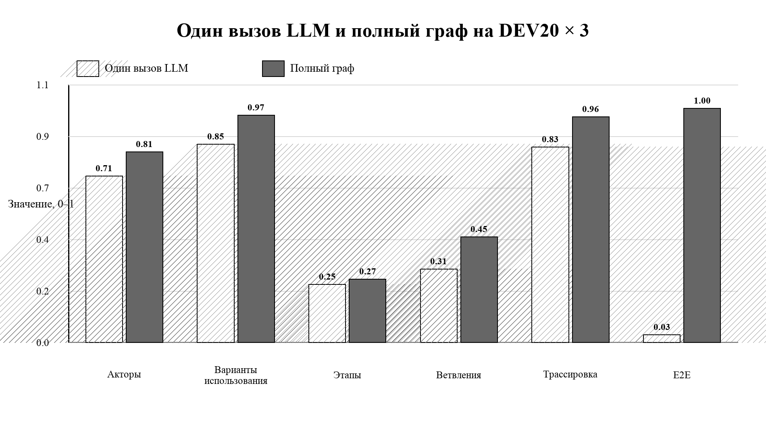
Рисунок 2 — Сравнение одиночного вызова и полного графа на DEV20 × 3
Таблица 6 — Макросредние значения по проектам и 95%-е доверительные интервалы
Метрика | Один вызов LLM | Полный граф | Разность
Actor F1 | 0,710 [0,607; 0,810] | 0,814 [0,744; 0,880] | +0,104
UC F1 | 0,847 [0,747; 0,933] | 0,970 [0,922; 1,000] | +0,124
Milestone F1 | 0,249 [0,199; 0,297] | 0,271 [0,214; 0,324] | +0,021
Branch F1 | 0,314 [0,188; 0,456] | 0,452 [0,304; 0,606] | +0,137
Trace F1 | 0,835 [0,733; 0,925] | 0,963 [0,929; 0,990] | +0,128
E2E success | 2/60 (0,033) | 60/60 (1,000) | +0,967

Наиболее сильный подтверждённый результат — рост сквозной принимаемости с 2/60 до 60/60: +96,7 процентного пункта, 95%-й ДИ [+91,7; +100,0], p = 5,72×10⁻⁶ после поправки Холма. Прирост Milestone F1 мал, поэтому утверждать универсальное улучшение каждой содержательной характеристики нельзя. Подтверждённый вывод состоит в повышении формальной надёжности, границ процессов и трассировки.

6.2 Связи требований с вариантами использования
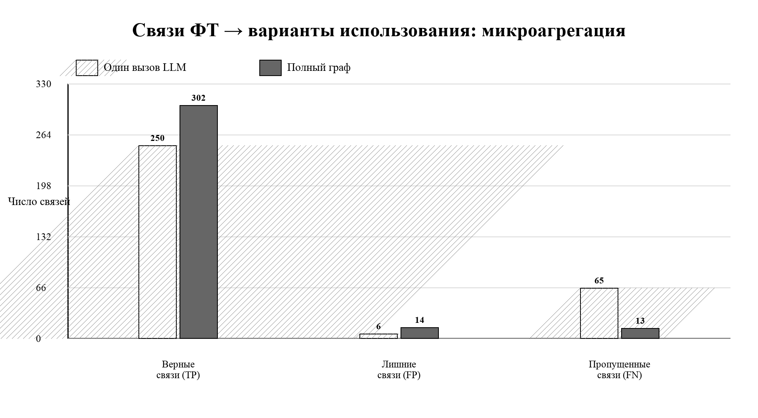
Рисунок 3 — Верные, лишние и пропущенные связи ФТ → UC
Таблица 7 — Микроагрегация связей ФТ → UC на DEV20
Режим | Ожидалось | TP | FP | FN | Precision | Recall | F1
Один вызов | 315 | 250 | 6 | 65 | 0,977 | 0,794 | 0,876
Полный граф | 315 | 302 | 14 | 13 | 0,956 | 0,959 | 0,957

Полный граф нашёл на 52 корректные связи больше и сократил пропуски с 65 до 13. Одновременно число лишних связей увеличилось с 6 до 14, поэтому Precision немного снизилась. Итоговая микро-F1 выросла с 0,876 до 0,957. Макро Trace F1 в таблице 6 отличается, поскольку сначала вычисляется по каждому проекту, а затем усредняется; обе агрегации показывают один и тот же механизм — значительное уменьшение потерянных связей.

6.3 Операционные затраты
Таблица 8 — Время, токены и оценочная стоимость на DEV20
Режим | Медиана времени | p95 времени | Средние токены | Средние вызовы | Средняя стоимость
Один вызов | 16,1 с | 20,7 с | 10 565 | 1,00 | $0,0069
Полный граф | 56,3 с | 90,6 с | 62 046 | 11,82 | $0,0346

Полный граф требует примерно в 3,5 раза больше медианного времени и в 5,9 раза больше токенов. Стоимость является расчётной по сохранённой телеметрии и тарифам провайдера, а не значением банковского счёта. Дополнительный расход оправдан только там, где нужен автоматически принимаемый и объяснимый комплект.

6.4 Масштабирование на проектах руководителя
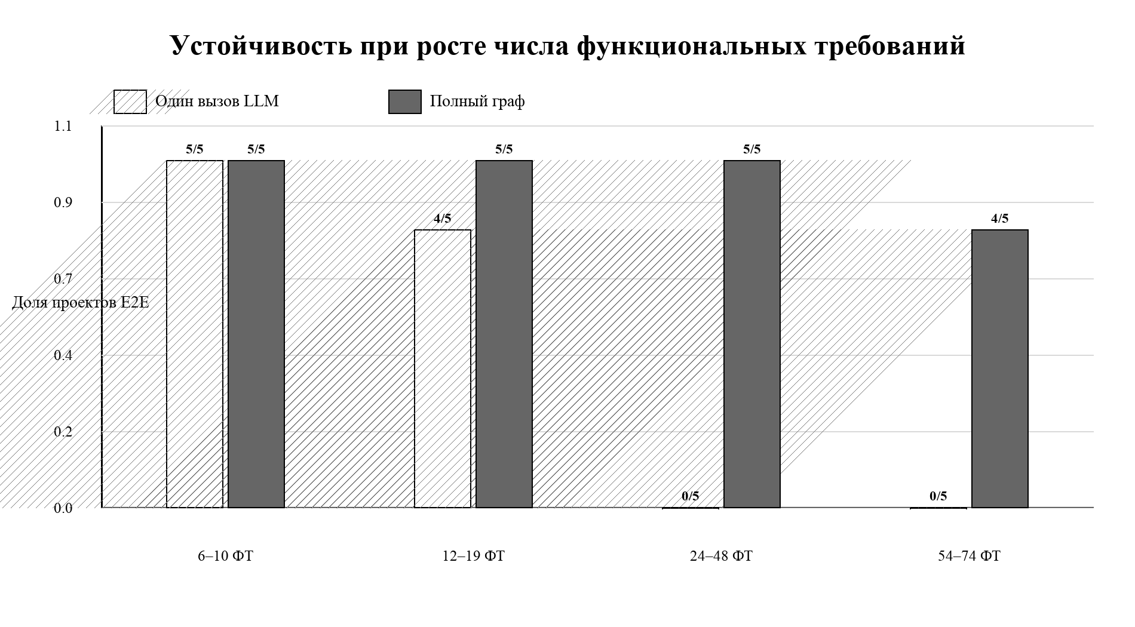
Рисунок 4 — Сквозная успешность в четырёх группах размера
Таблица 9 — E2E-успех по числу функциональных требований
Группа | Проектов | Один вызов | Полный граф
6–10 ФТ | 5 | 5/5 | 5/5
12–19 ФТ | 5 | 4/5 | 5/5
24–48 ФТ | 5 | 0/5 | 5/5
54–74 ФТ | 5 | 0/5 | 4/5
Итого | 20 | 9/20 | 19/20

Парная разность E2E составляет +0,50; 95%-й ДИ [+0,30; +0,70], точное двустороннее p = 0,001953. У одиночного вызова успешность исчезает начиная с группы 24–48 ФТ, тогда как полный граф сохраняет 19/20 принимаемых комплектов. Единственный отказ FULL на SCALE-018 является контролируемым: после двух исправлений одна из 44 диаграмм сохранила неподтверждённую ветвь и структурный дефект решения, поэтому итоговый gate отклонил комплект.

6.5 Вклад критика
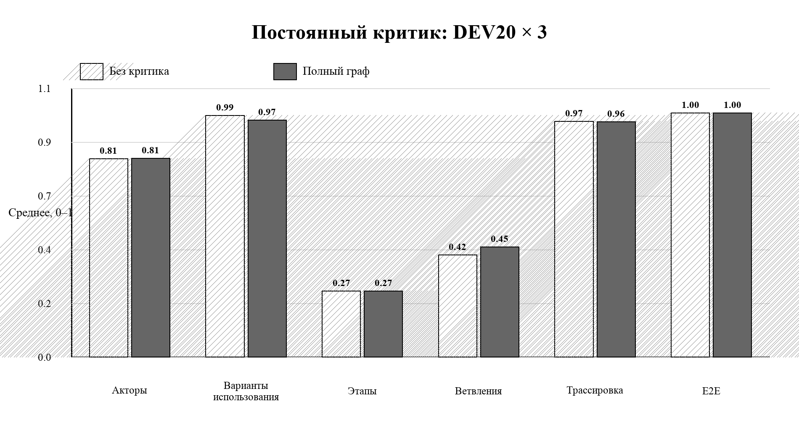
Рисунок 5 — Сравнение полного графа и режима без постоянного критика
Оба режима завершили 60/60 запусков. Наибольшая наблюдаемая разность — Branch F1 +0,034, но 95%-й ДИ [−0,015; +0,088] включает ноль. Среднее число вызовов составило 11,82 для FULL и 7,82 без критика; токены — 62 046 и 47 098. Следовательно, постоянный критик на DEV20 не доказал отдельного прироста и должен запускаться условно: при сложном случае или содержательном сомнении после формальных проверок. Вывод предварителен, поскольку сохранённые режимы получены на разных программных ревизиях организации контрольных точек.

6.6 Переносимость между моделями
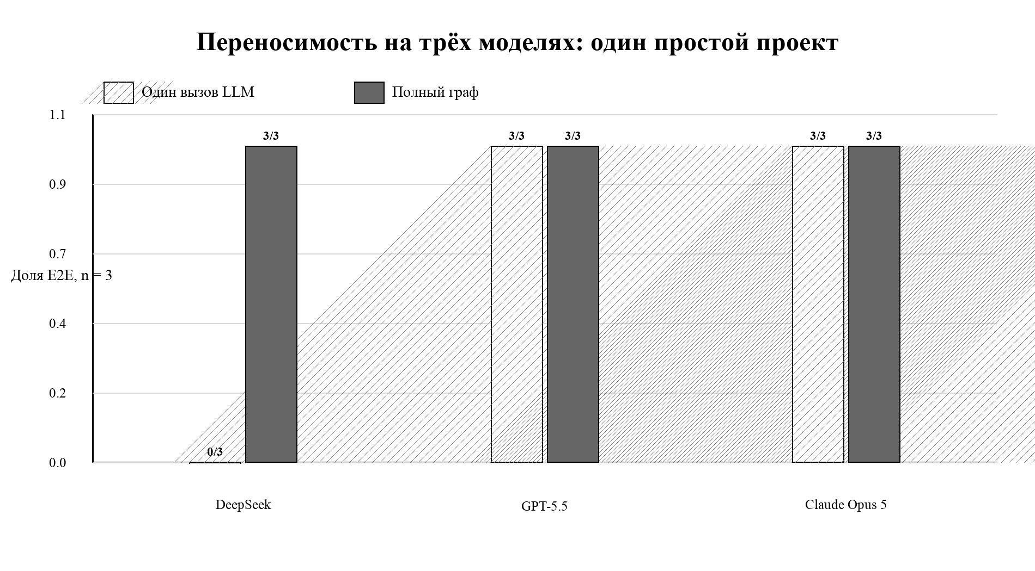
Рисунок 6 — Диагностический пилот на одном простом проекте, три повтора
DeepSeek выбран как доступная модель для массовых повторов, GPT-5.5 и Claude Opus 5 — как сильные модели двух независимых провайдеров. Такой выбор отделяет вклад архитектуры от эффекта одной модели. На B1-DEV-002 FULL изменил E2E DeepSeek с 0/3 на 3/3; у GPT-5.5 и Claude оба режима дали 3/3. У GPT-5.5 Milestone F1 был выше у одиночного вызова, у Claude — у полного графа. Это один простой кейс, поэтому результат подтверждает совместимость, но не ранжирует модели.

6.7 Проверка программной реализации
Автоматический набор содержит 87 тестов; все тесты прошли 16 сентября 2026 г. Отдельный mutation-suite обнаружил 15 из 15 заранее подготовленных классов структурных и трассировочных дефектов. Это означает 100%-е обнаружение только для заявленного набора мутаций и не является доказательством обнаружения любого возможного смыслового дефекта.

7 Обсуждение результатов
Практический результат работы — не просто изображение диаграммы. Кодирующий агент и пользователь получают типизированные процессы, явные входные требования, альтернативы и проверяемые связи. Пользователь может согласовать более дешёвые сценарии и диаграммы до генерации кода; кодирующий и тестирующий агенты получают основу для декомпозиции и проверок.
Эксперименты не подтверждают тезис «граф всегда умнее одного запроса». На простом входе сильная модель может сразу выдать корректный результат, а постоянная критика может не окупаться. Подтверждён более точный тезис: при одинаковой модели полный граф значительно повышает вероятность получить целый, структурно допустимый и трассируемый комплект, особенно при росте входа.
Низкие Milestone и Branch F1 показывают оставшуюся исследовательскую проблему: Gold и модель могут по-разному выбирать уровень детализации и границы ветвлений. Повышать итоговую оценку только за счёт промпта нельзя; требуется независимая экспертная проверка допустимых эквивалентов и отдельный анализ дробления шагов.

8 Ограничения и угрозы достоверности
- Gold-разметка DEV20 является авторской технической разметкой; Gold-кандидат размерного набора ожидает проверки двумя независимыми экспертами.
- Hidden10 не использовался для настройки и не вскрывался; внешняя валидность на нём пока не заявляется.
- На размерном наборе выполнен один запуск на проект; нужен минимум трёхкратный повтор после экспертного freeze.
- Содержательные метрики зависят от правил эквивалентности, уровня декомпозиции и качества Gold.
- Сравнение трёх моделей выполнено на одном простом проекте и служит пилотом переносимости, а не рейтингом моделей.
- Сравнение критика использует результаты разных программных ревизий; для причинного вывода нужен повторный контролируемый запуск одной ревизии.
- Расчётная стоимость зависит от тарифов и кэширования провайдера; её следует пересчитывать по сохранённым токенам.
- Pyreverse, GitDiagram и DeepWiki не являются прямыми количественными baseline, поскольку начинают с кода или репозитория.

9 Воспроизводимость и развёртывание
Репозиторий содержит фиксированные зависимости, MIT License, README, офлайн-проверку GitHub Actions, единый интерфейс командной строки, тестовые наборы, конфигурации и сохранённые результаты. API-ключи не входят в репозиторий. Базовый запуск выполняется в изолированном окружении; платный режим требует явного разрешения --allow-live.
Таблица 10 — Основные команды воспроизведения
Действие | Команда
Установка | poetry install
Проверка тестов | poetry run pytest -q
Одиночный и полный эксперимент | poetry run python scripts/run_benchmark_experiment.py --help
Проверка сохранённого эксперимента | poetry run python scripts/verify_saved_experiment.py --help
Построение итоговых таблиц и рисунков | poetry run python scripts/build_final_size_and_critic_evidence.py

Открытый репозиторий: https://github.com/ArtemBotsman/agent_langgraph_diagrams. Публичный репозиторий не должен содержать .env, ключи, абсолютные локальные пути, закрытую Gold-разметку hidden-набора или необезличенные ответы провайдеров.

ЗАКЛЮЧЕНИЕ
Разработан полный технологический контур от SpecificationReq до вариантов использования, историй, диаграмм деятельности, Mermaid, трассировки и отчёта качества. Реализованы два специализированных LangGraph-агента, корневой оркестратор, типизированные контракты, детерминированные валидаторы, семантическая критика, ограниченное исправление, сохранение состояния и воспроизводимый экспериментальный контур.
На DEV20 × 3 полный граф достиг 60/60 E2E против 2/60 у одиночного вызова и повысил макро Trace F1 с 0,835 до 0,963. На 20 проектах руководителя размером 6–74 ФТ полный граф завершил 19/20 против 9/20, что даёт статистически значимую парную разность +0,50. Эти данные подтверждают технологическую ценность графа как надёжного проверяемого этапа до кодогенерации, но не доказывают универсальное смысловое превосходство на любых моделях.
Дальнейшая работа: независимая проверка Gold двумя экспертами и оценка согласия; трёхкратные повторы на размерном наборе; однократный sealed hidden-run после научного freeze; исследование причин снижения Milestone/Branch F1 у GPT-5.5; сравнение лимитов 0, 1, 2, 3 и 4 исправления; условный запуск критика после формальной проверки; проверка ещё более крупных входов и пакетное сохранение после каждой диаграммы.

СПИСОК ИСПОЛЬЗОВАННЫХ ИСТОЧНИКОВ
1. Ferrari A., Abualhaija S., Arora C. Model Generation with LLMs: From Requirements to UML Sequence Diagrams // Proceedings of the 32nd IEEE International Requirements Engineering Conference Workshops. 2024. С. 291–300. DOI: 10.1109/REW61692.2024.00044.
2. Giannouris P., Ananiadou S. NOMAD: A Multi-Agent LLM System for UML Class Diagram Generation from Natural Language Requirements. arXiv:2511.22409. 2025. URL: https://arxiv.org/abs/2511.22409.
3. Baryshnikov O., Alekseev A. M., Nikolenko S. I. Query2Diagram: Answering Developer Queries with UML Diagrams. arXiv:2604.23816. 2026. URL: https://arxiv.org/abs/2604.23816.
4. Zhang W., Jiang B., Fu Y. et al. Large language models in model-driven engineering: a systematic mapping study // Empirical Software Engineering. Опубликовано 16.07.2026. DOI: 10.1007/s10664-026-10921-4.
5. Object Management Group. Unified Modeling Language, Version 2.5.1. 2017. URL: https://www.omg.org/spec/UML/2.5.1/.
6. ISO/IEC/IEEE 29148:2018. Systems and software engineering — Life cycle processes — Requirements engineering.
7. LangChain. LangGraph documentation. URL: https://docs.langchain.com/oss/python/langgraph/overview.
8. Mermaid. Flowchart syntax. URL: https://mermaid.js.org/syntax/flowchart.html.
9. Pylint. Pyreverse documentation. URL: https://pylint.readthedocs.io/en/latest/additional_tools/pyreverse.html.
10. GitDiagram: repository-to-diagram tool. URL: https://github.com/ahmedkhaleel2004/gitdiagram.
11. DeepWiki Open: repository-to-wiki and diagram system. URL: https://github.com/AsyncFuncAI/deepwiki-open.
12. ГОСТ 7.32–2017. Отчёт о научно-исследовательской работе. Структура и правила оформления.

ПРИЛОЖЕНИЕ А. Карта файлов воспроизведения
Назначение | Путь в репозитории
Контролируемый набор 30 проектов | benchmark/v1_0_synthetic/
Набор руководителя 20 проектов | benchmark/size_scaling_v1/
Результаты DEV20 × 3 | artifacts/benchmark_runs/b1-dev20-r3-deepseek-flash-2026-09-13/ и full-dev20-r3-deepseek-flash-2026-09-13/
Итоговая статистика DEV20 | artifacts/final_dev20_statistical_evidence_2026-09-13/
Масштабирование и критик | artifacts/final_experiment_evidence_2026-09-16/
Три модели | artifacts/final_experiment_suite_2026-09-16/
Основной запуск | scripts/run_benchmark_experiment.py
Оценка внешней модели | scripts/evaluate_external_model_outputs.py
Сборка данного отчёта | scripts/build_final_report_gost_2026_09_16.py

Контрольная дата приведённых результатов — 13 сентября 2026 г. Сохранённые исходные ответы и диагностические отказы не удалялись; повторные платные вызовы для подготовки отчёта не выполнялись.

